AKDENİZ ÜNİVERSİTESİ ELEKTRİK- ELEKTRONİK

MÜHENDİSLİĞİ

ARDUİNO TABANLI MPPT BOOST DEVRESİ

BİTİRME PROJESİ

20150855081 ALİ GÜZEL

DANIŞMAN

Prof.Dr.SELİM BÖREKCİ

ELEKTRİK-ELEKTRONİK MÜHENDİSLİĞİ

ANA BİLİM DALI

ELEKTRİK MAKİNALARI

MAYIS 2020

GÜNEŞ PİLİ HAKKINDA BİLGİ

Güneş piline ait tek diyotlu elektriksel eşdeğer devre:

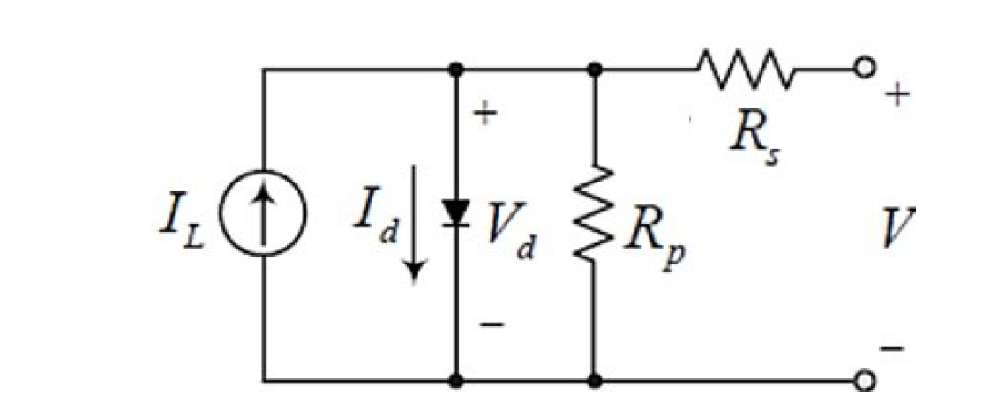

Bu model aynı zamanda beş parametre modeli olarak da anılmaktadır.

I=𝐼𝐿-𝐼o*(e^[q*(V+1.Rs)]/A*k*T -1)-(V+I*Rs)/Rsh

Burada;

*I = Güneş pilinin çıkış akımı (A)*

*IL = Fotovoltaik akım (A)*

*Io = Karanlıkta ters doyma akımı (A)*

*A = Düzeltilmiş diyot faktörü*

*Rs = Seri direnç (Ω)*

*Rsh = Paralel direnç (Ω)*

*e* = Elektron yükü (1,60 𝑥 10 -19𝐶 )

*T = Sıcaklık (°𝐾)*

k = Boltzmann sabiti (1,38 𝑥 10−23 𝐽/°𝐾) anlamına gelmektedir.

Kullandığım panelin elektriksel özellikleri:

**Küçük Mono TDC-M20-25-36**

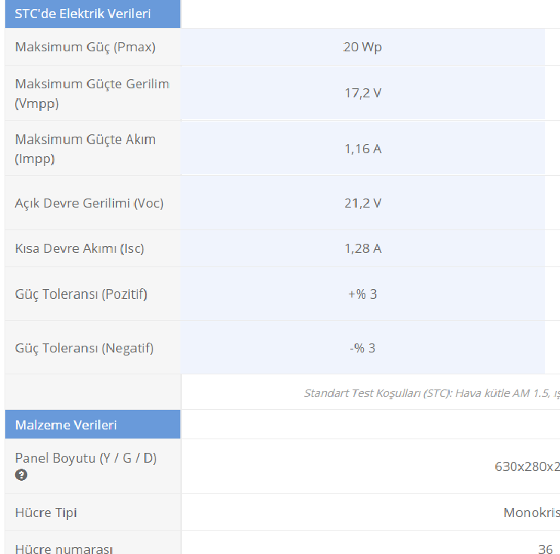

*Standart Test Koşulları (STC): Hava kütle AM 1.5, ışık şiddeti 1000W / m 2 , hücre sıcaklığı 25 ° C*

Fotovoltaik hücrelere ait akım gerilim ve güç gerilim eğrilerine, üretici firma tarafından katalog bilgilerinde yer verilmektedir. 20 Watt gücündeki bir fotovoltaik panelin farklı ışınım değerlerindeki I-V eğrisi gösterilmektedir. Hücrenin aldığı ışınım şiddeti ile doğru orantılı olarak akımın arttığı görülmektedir. Panele ait maksimum güç noktasında, ışınım şiddetindeki artışın etkisiyle hızlı bir artış gerçekleşmektedir. Sabit sıcaklık altında ışınım artışı güç artışını sağlamakta, maksimum güç noktasının gerilim değeri artmaktadır.

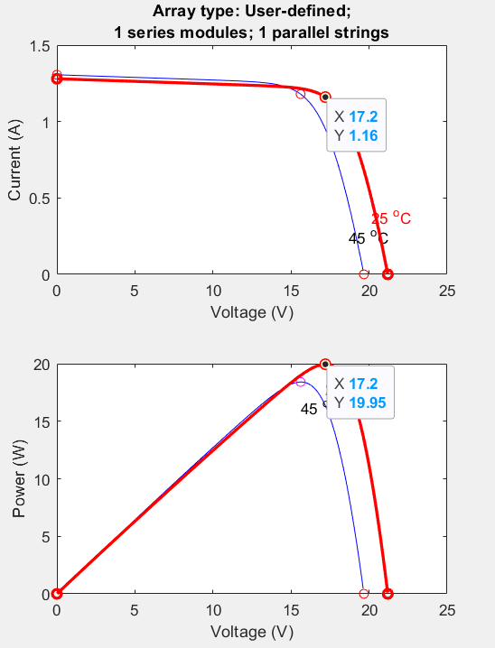

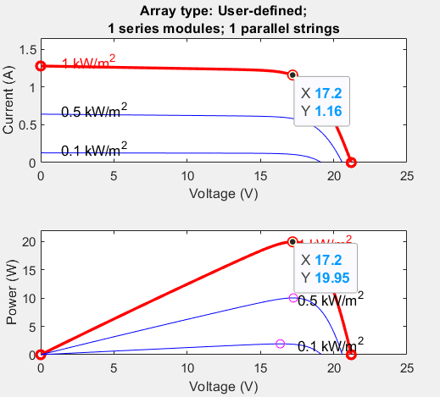

Maksimum Güç Noktası İzleme:

Fotovoltaik sistemlerin tasarımında ilk yatırım maliyetleri ve verim önemli hususlardandır. Bu sistemler genel olarak güneş pilleri, depolama üniteleri, bağlantı kabloları ve koruma elemanlarından oluşmaktadır. Sistemden elde etmek istenen enerjinin miktarı ve güneş pilinin özellikleri, diğer elemanların nitelik ve niceliğinin tespit edilmesinde ve maliyetin ortaya çıkmasında referans ögelerdir. Yüksek verimli çalışmayan bir fotovoltaik sistemden istenen enerjinin elde edilmesi için ek paneller kullanılmaktadır. Bu durum yatırım maliyetinin artmasına ve gereksiz enerji kayıplarına neden olmaktadır. Sistemi en verimli şekilde tasarlamak, ekonomik kayıpların önüne geçmektedir. Güneş pillerinden elde edilen enerji gün boyu doğrusal değildir. Panel yüzeyinin kirli olması, eğim açısı, güneşlenme oranı, ışınım, panelin eski olması, bulutlanma gibi faktörlere bağlı olarak gerilim değişkenlik göstermektedir. güç çekilmesini etkileyen faktörler güneş ışınımları, yük empedansı ve modül sıcaklığıdır.

Artan sıcaklık açık devre voltajını azaltırken güneş ışınlarının yoğunluğu kısa devre akımını arttırmaktadır. Bu değişken akım ve gerilim değerlerine göre gücün maksimum olduğu bir nokta vardır. Akım ve gerilimin kontrol edilerek bu noktanın belirlenmesine ve güneş panellerinden maksimum güç çekilmesine maksimum güç noktası takibi denilmektedir.

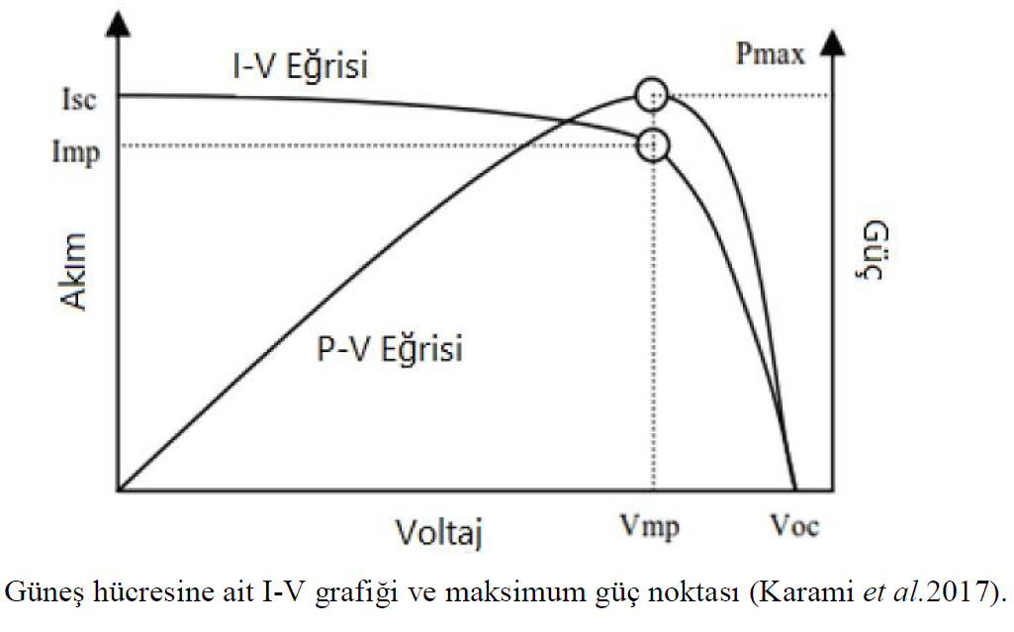

Maksimum güç noktasının belirlenmesi ve yüke aktarılması, sistemin verimini arttırarak minimum enerji kaybının yaşanmasını sağlayacaktır. Bu güç noktasının tespiti için maksimum güç noktası izleme yöntemleri kullanılmaktadır.

**Maksimum Güç Noktası İzleme Yöntemleri:**

**Biz projede P ve O algoritması kullandık .(** Değiştir ve gözle yöntemi)

**Değiştir** **-Gözle Yöntemi:**

Değiştir ve gözle yöntemi (P&O); maksimum güç noktası izleme yöntemlerinden en çok kullanılanlarındandır. Bu yöntemde, maksimum güç noktasına ulaşmak için fotovoltaik panelin akım ve gerilimi ölçülür. Gerilim değeri, arttırma ya da azaltma şeklinde değiştirilerek yapılan değişikliğin panelden elde edilen güçte nasıl bir farklılaşmaya yol açtığı gözlenir. Eğer yapılan değişiklik gücün artmasını sağlamışsa, gerilimin aynı yönde değiştirilmesine devam edilir. Güçte azalma tespit edilmişse değişikliğin yönü değiştirilir. Bu işlem maksimum güç noktasına ulaşana kadar tekrarlanmaktadır. Çizelge 2.1’de güçteki artma ya da azalma durumunu göre yöntemin çalışma adımları gösterilmektedir.

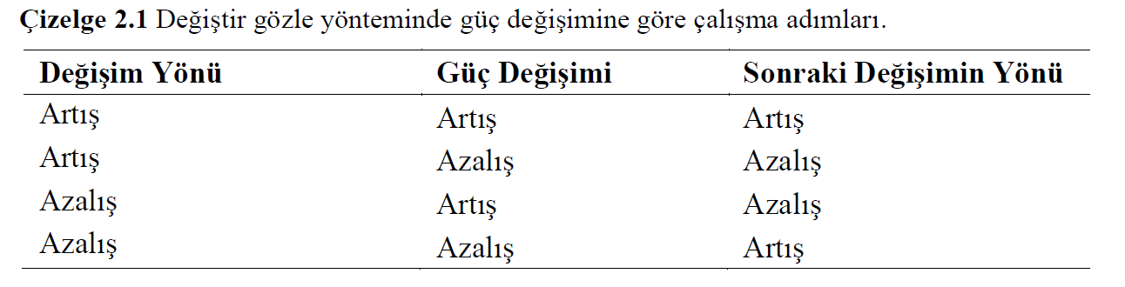

Değiştir-gözle yönteminde maksimum güç noktasına ulaşıldığında bile güç noktası arayışı devam etmekte ve maksimum güç noktası etrafında salınımlar gerçekleşmektedir. Bu durum yöntemin dezavantajlarındandır. Değiştir gözle yöntemi anlık ışınım ve sıcaklık değişimlerinden olumsuz etkilenmektedir. Buna bağlı olarak değiştir-gözle yöntemini kullanan güç noktası izleyiciler, ani ışınım ve sıcaklık değişikliklerinde maksimum güç noktasından uzaklaştırmaktadır. Maksimum güç noktasında meydana gelen salınımlar ve atmosfer koşullarındaki değişimler fotovoltaik sistemde enerji kayıplarına neden olmaktadır.

Değiştir ve gözle algoritması akış diyagramı

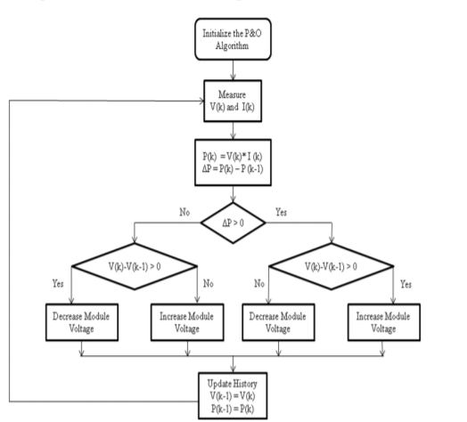

BOOST DEVRESİ TASARIMI

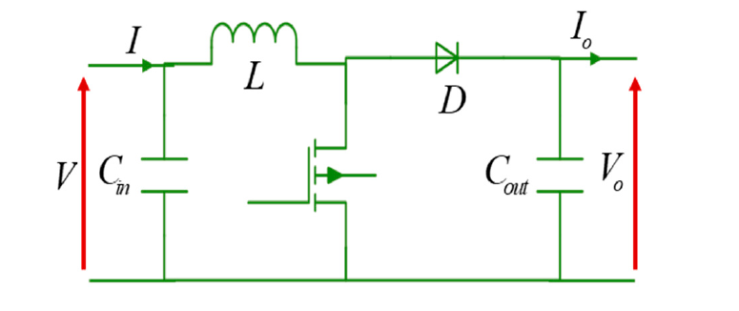

Vpv=17.2 R= Vpv/ Ipv*(1-D)^2

f=20kHz R=64.35 OHM

Ipv=1.16

Vout=36

D=1-Vpv/Vout

D=0.522

L=D*(1-D)^2*R/2*f C=D/R*(deltaVo/Vo)*f

L=209.66uH C=37.14uF

Boost paremetreleri Cin=D/8*f^2*L*0.01

R=70 OHM Cin=73.86uF

C=47uF

L=220uH

f=20kHz

Cin=100uF

SİSTEM DONANIMI

Sistemin ana elemanları; Arduino Uno ,INA169 analog dc akım sensörü,B25 0 ile 25V gerilim sensörü,TC4420 sürücü,7805 voltaj regülatörü,boost dönüştürücü devre,LCD ekran,PV panel

Devre genel şeması

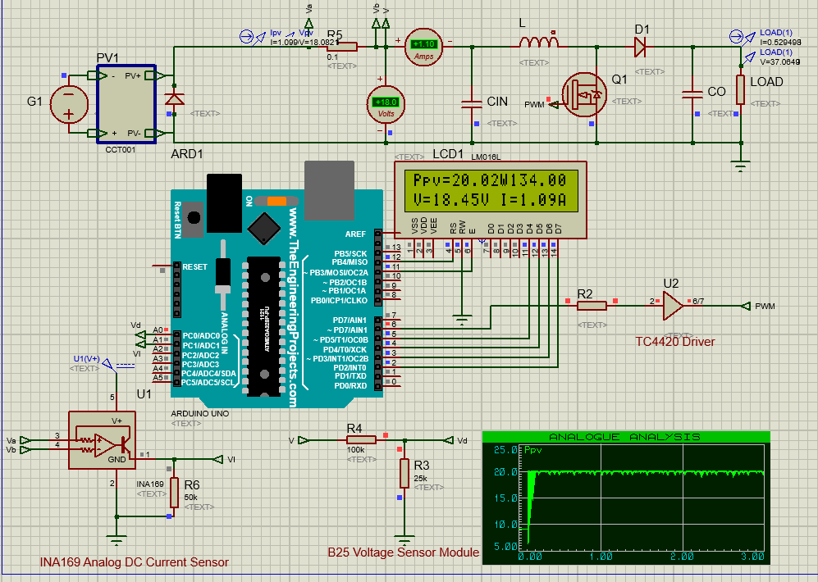

ARDUİNO NANO

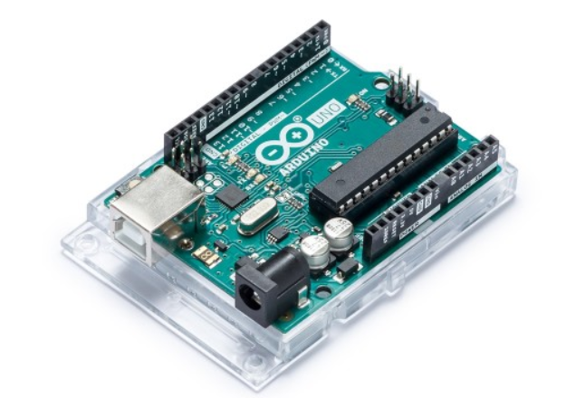

Teknik özellikleri

|  |  |
| --- | --- |
| Mikrodenetleyici | [ATmega328P](http://ww1.microchip.com/downloads/en/DeviceDoc/ATmega48A-PA-88A-PA-168A-PA-328-P-DS-DS40002061A.pdf) |
| Çalışma gerilimi | 5V |
| Giriş Voltajı (önerilir) | 7-12V |
| Giriş Voltajı (limit) | 6-20V |
| Dijital I / O Pimleri | 14 (6 tanesi PWM çıkışı sağlar) |
| PWM Dijital I / O Pimleri | 6 |
| Analog Giriş Pimleri | 6 |
| I / O Pin Başına DC Akımı | 20 mA |
| 3.3V Pin için DC Akımı | 50 mA |
| Flash Bellek | 32 KB (ATmega328P) 0,5 KB önyükleyici tarafından kullanılıyor |
| SRAM | 2 KB (ATmega328P) |
| EEPROM | 1 KB (ATmega328P) |
| Saat hızı | 16 MHz |
| LED_BUILTIN | 13 |
| uzunluk | 68.6 mm (milimetre) |
| Genişlik | 53,4 mm |
| Ağırlık | 25 gr |

Pinout diyagram

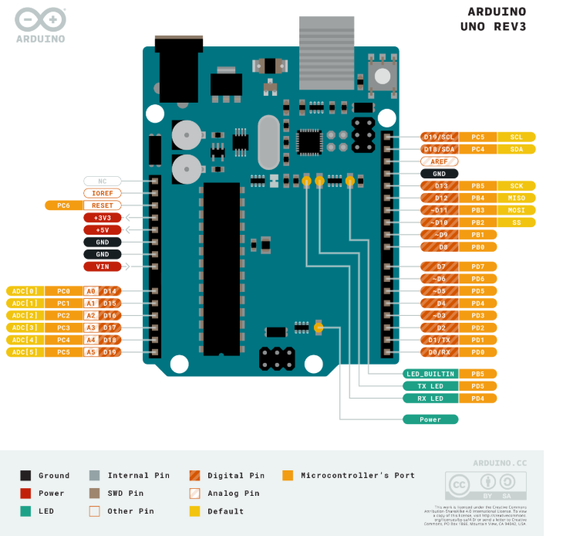

INA169 AKIM SENSÖRÜ

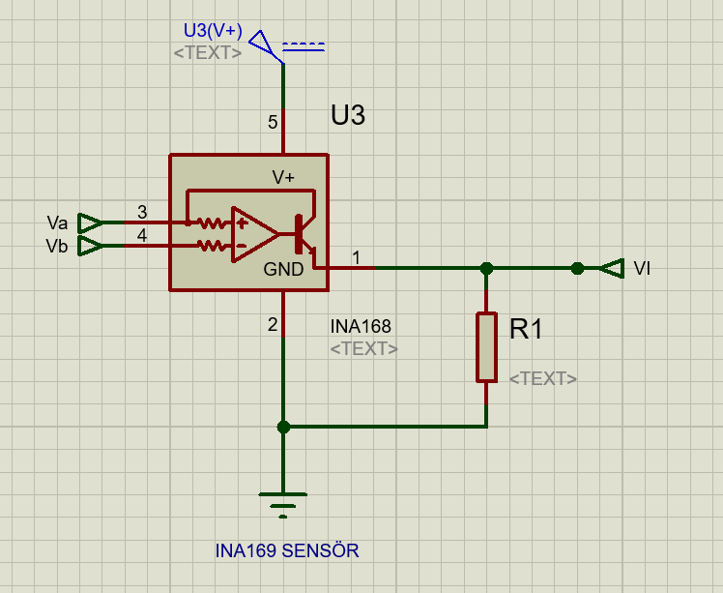

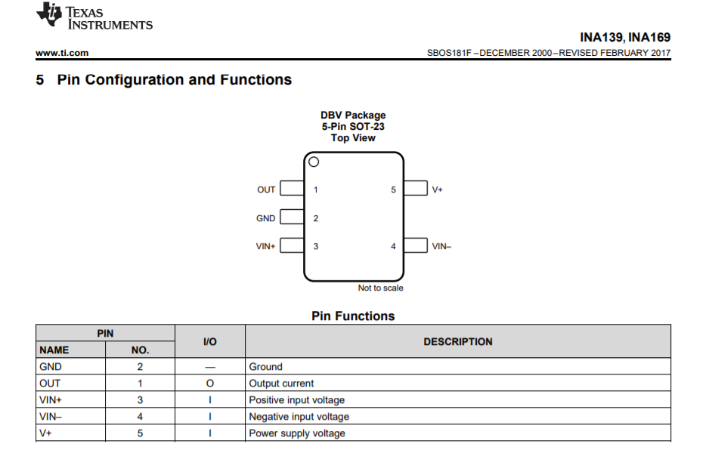

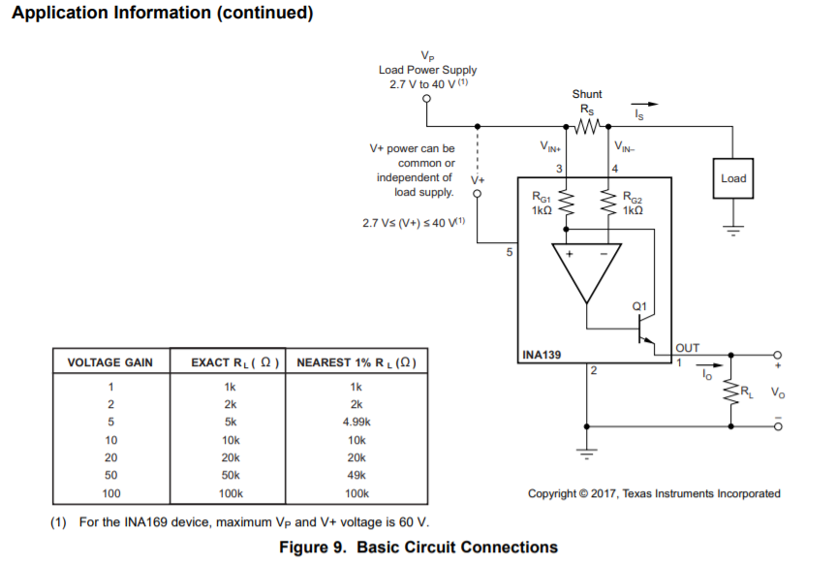

Açık ve devre uygulaması ve pın giriş çıkışları resimde gösterilmiştir. Datasheet de hepsi mevcuttur.

B25 VOLTAGE SENSÖRÜ

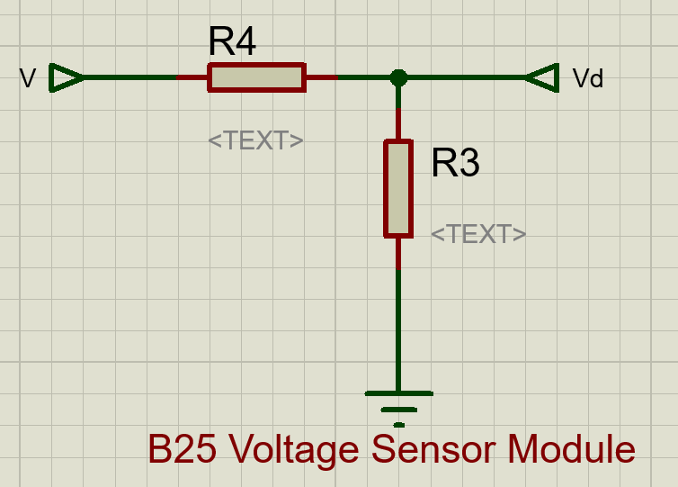

Arduinonun analog girişinden 0-5 V aralığındaki gerilim değerlerini okumak mümkündür. Bu nedenle Arduino girişlerine yüksek voltaj uygulamak yerine gerilim bölücü devre üzerinden ölçüm yapılmıştır. Gerilim bölücü devre seri bağlanmış 2 dirençten meydana gelmektedir. Panelden elde edilen gerilim, direnç değerleri ile orantılı olarak dirençlerin üzerine düşmektedir. Gerilim bölücü devrede kullanılacak direnç değerlerinin belirlenmesinde panelden elde edilecek ve aküden ölçülebilecek maksimum gerilim değerleri göz önünde bulundurulmuştur. Direnç değerlerinin seçilmesinde dikkat edilmesi gereken diğer husus ise dirençlerin tolerans değerleridir. Maksimum gerilim değerlerinde ve en yüksek tolerans aralığında Arduinonun analog girişine 5 Volt üzerinde bir gerilim düşmemesi sağlanmıştır. Ölçülen değerler 0-1024 aralığında bir değer almakta ve Arduino, referans gerilim değerini kullanarak fotovoltaik panelin gerilim değerini hesaplamaktadır. Fotovoltaik panelin gerilimi *VPV*, Arduinonun analog girişine uygulanan gerilim *VARD* olarak isimlendirilecek olursa;

Varduino=Vpv*(R3/R3+R4)

7805 VOLTAJ REGÜLATÖRÜ IC

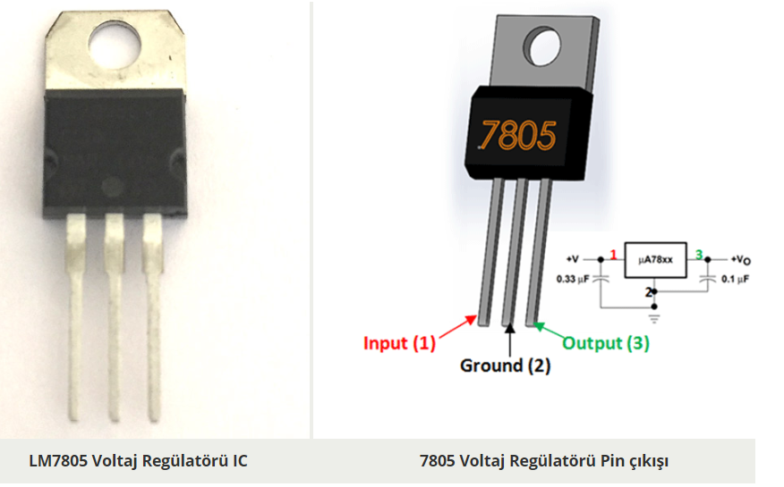

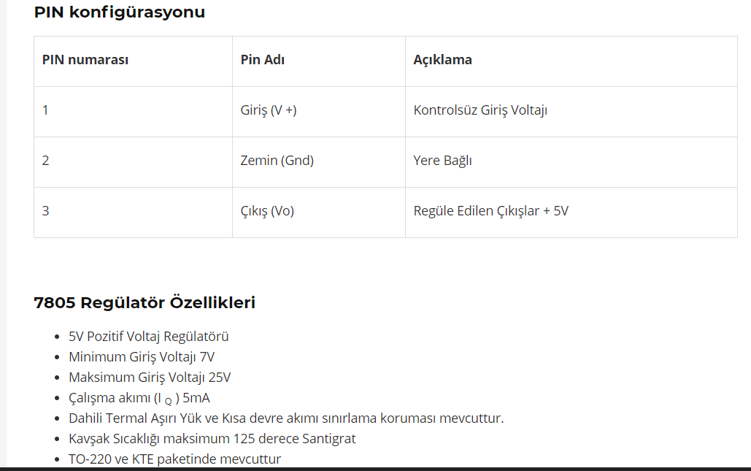

Arduino Uno; USB girişinden, besleme girişinden, Vin ucundan ve Vcc pininden beslenebilmektedir.Projede kullanılan arduino uno sabit 5V ile beslenmesi için kullanılmıştır.Böylece besleme için ek kaynak ihtiyacı ortadan kaldırılmıştır.

LCD EKRAN

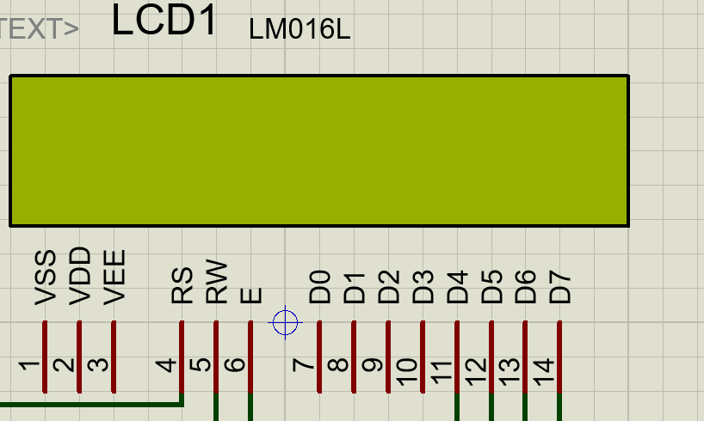

Fotovoltaik panelin akım ve gerilimi,gücünü kullanıcı tarafından görüntülenebilmesi ve sistemin çalışmasından haberdar olması için 2x16 LCD ekran kullanılmıştır.

TC4420 SÜRÜCÜ

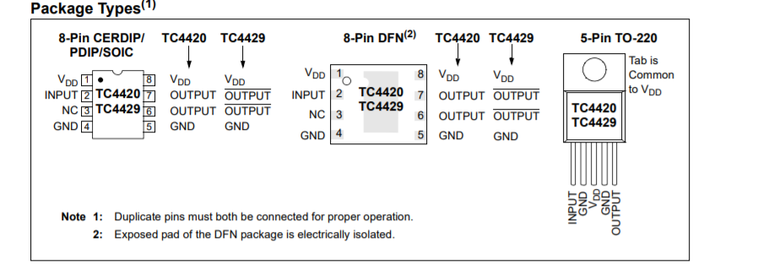

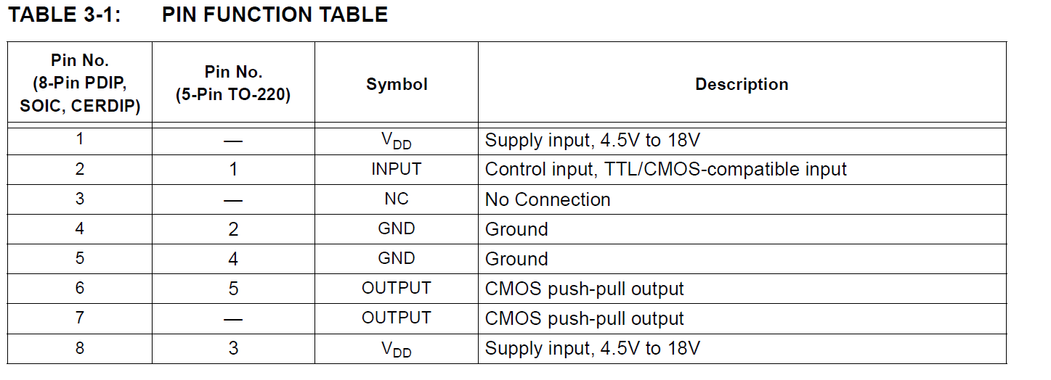

İki çeşit mevcut 5 ve 8 pinli .Biz 8 pinli kullanıyoruz.

Uygulama bilgisi;

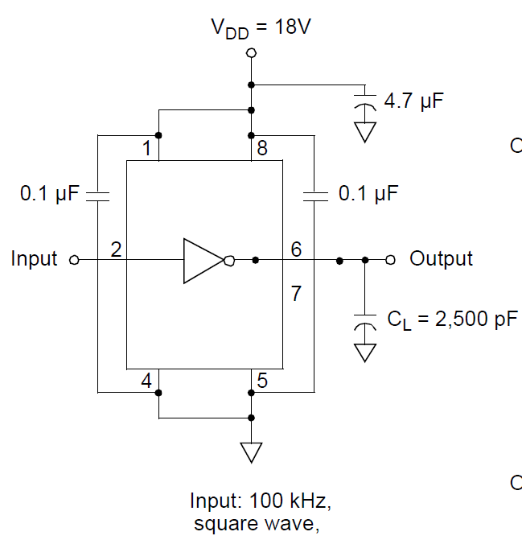

0.1uF kutupsuz seçilcek çıkışı ile gate bacağı arası Rout=2.2 ohm direnç kullanılacaktır.

SİSTEM YAZILIMI

Matlab kodu:

function duty=MPPT_algorithm(vpv,ipv,delta)

% I used the mppt algorithm in the matlab examples

%I only modify somethings

duty_init=0.1;

% min and max value are used to limit duty between

% 0 and 0.85

duty_min=0;

duty_max=0.85;

persistent Vold Pold duty_old;

%persestent variable type can be store the data

%we need the old data by obtain differense

% between old and new value

if isempty(Vold)

Vold=0;

Pold=0;

duty_old=duty_init;

end

P=vpv*ipv; % power

dV=vpv-Vold; %difference between old and new voltage

dP=P-Pold; %difference between old and new power

if dP~=0 && vpv>17.2

% the algorithm in below search the dP/dV=0

% if the derivative equal to zero

% duty will not change

% ıf the old and new power not equal

%&

%pv voltage bigger than 17.2

%the algorithm will works

if dP<0

if dV<0

duty=duty_old-delta;

else

duty=duty_old+delta;

end

else

if dV<0

duty=duty_old+delta;

else

duty=duty_old-delta;

end

end

else

duty=duty_old;

end

%the below if limits the duty between min and max

if duty>=duty_max

duty=duty_max;

elseif duty<duty_min

duty=duty_min;

end

%stored data

duty_old=duty;

Vold=vpv;

Pold=P;

Arduino kod;

#include <LiquidCrystal.h>

LiquidCrystal lcd(12, 11, 5, 4, 3, 2);

float sensorValue1 = 0;

float sensorValue2 = 0;

float voltageValue = 0;

float currentValue = 0;

float Power_now = 0, Power_anc = 0, voltage_anc = 0;

float delta = 3;

float pwm = 128;

void setup()

{

pinMode(6, OUTPUT);

lcd.begin(16, 2);

}

void loop()

{

sensorValue1 = analogRead(A0);

sensorValue2 = analogRead(A1);

voltageValue = (sensorValue1 * 5.0 / 1023.0) * 5;

currentValue = (sensorValue2 * 5.0 / 1023.0);

lcd.setCursor(0, 0);

Power_now = voltageValue * currentValue;

lcd.print("Ppv=");

lcd.print(Power_now);

lcd.print("W");

lcd.print(pwm);

lcd.setCursor(0, 1);

lcd.print("V=");

lcd.print(voltageValue);

lcd.print("V I=");

lcd.print(currentValue);

lcd.print("A");

if (Power_now > Power_anc)

{ if (voltageValue > voltage_anc)

pwm = pwm - delta;

else

pwm = pwm + delta;

}

else

{

if (voltageValue > voltage_anc)

pwm = pwm + delta;

else

pwm = pwm - delta;

}

Power_anc = Power_now;

voltage_anc = voltageValue;

if (pwm < 20)

pwm = 20;

if (pwm > 150)

pwm = 150;

analogWrite(6, pwm);

}

DEVRENİN SİMÜLASYONLARI

G=1000W/m^2 için (devre 1000W/m^2 25 derece panel için tasarlanmıştır panel hakkında ilk sayfalarda bilgi verildi.);

Vpv ;

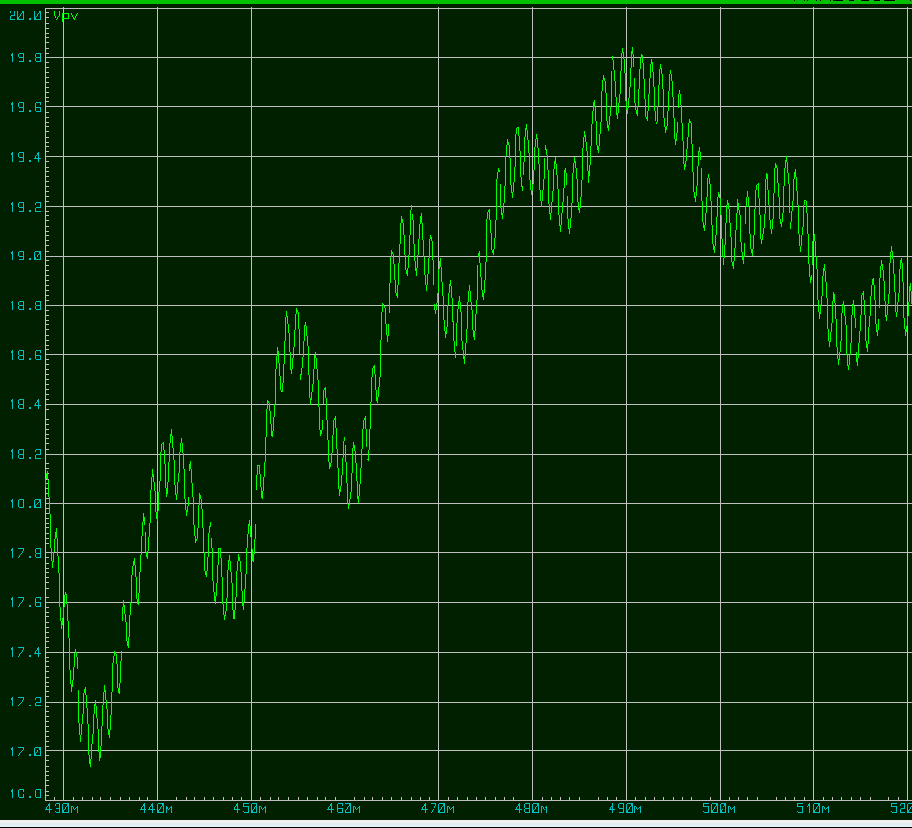

Ipv;

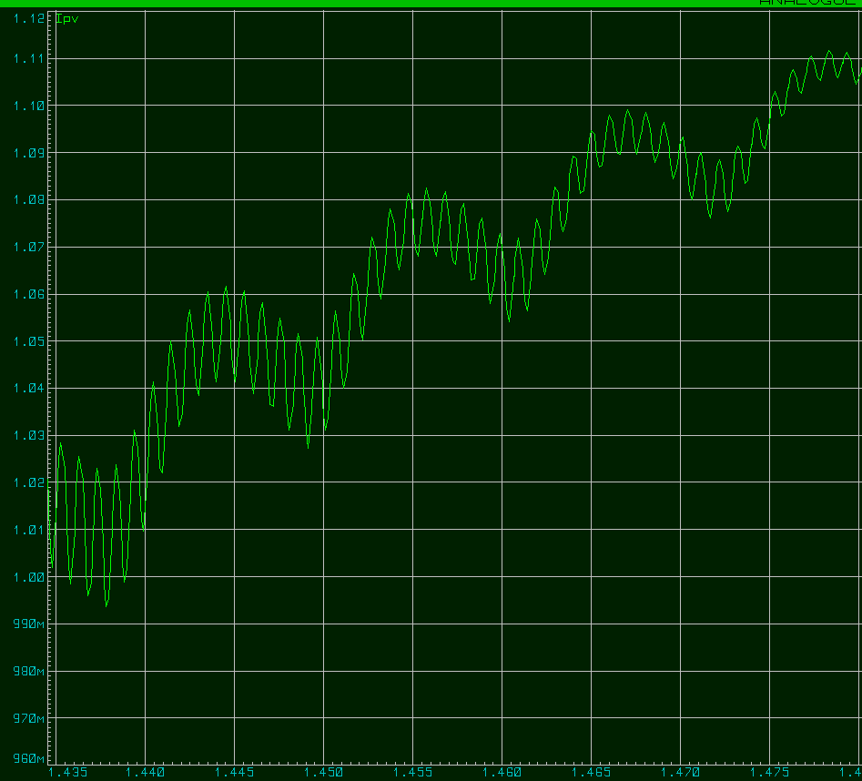

Vout;

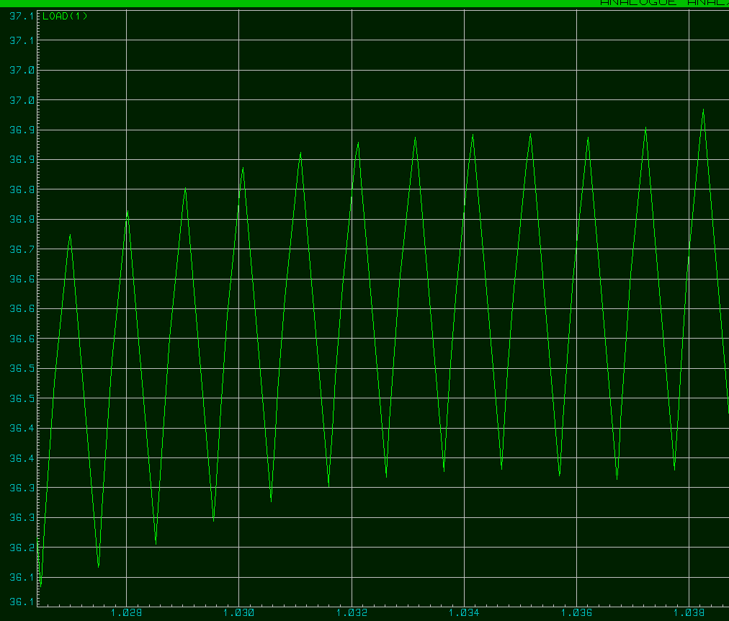

Ppv;

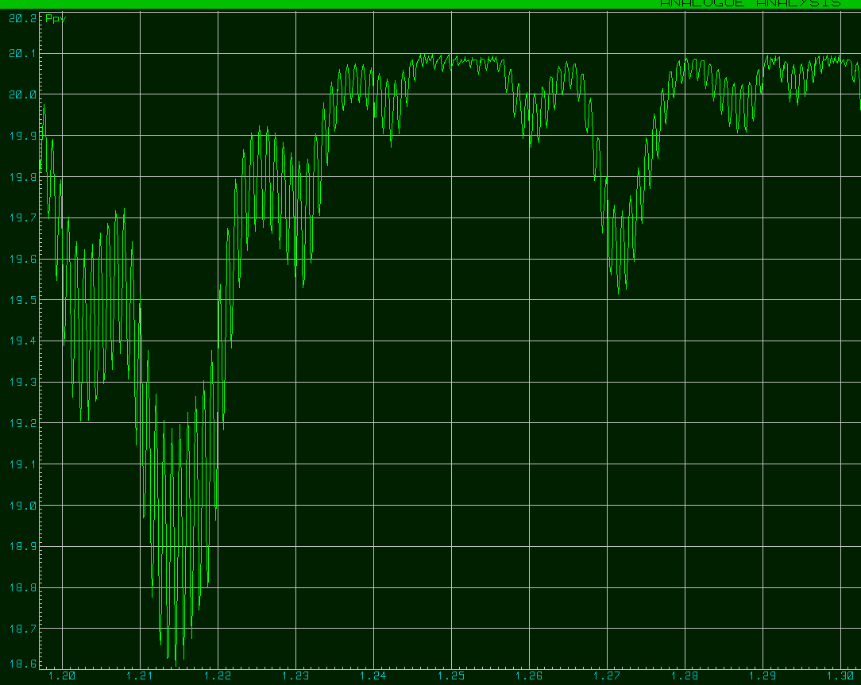

LCD ekran görüntüleri farklı görev döngüleri için ;

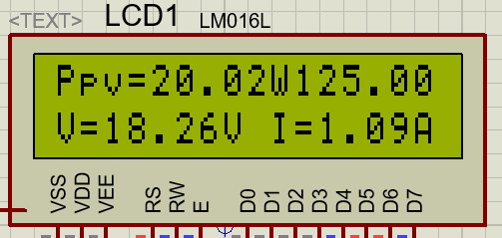

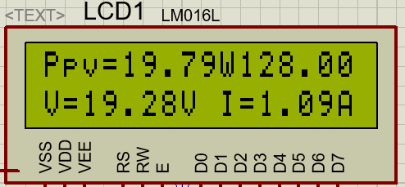

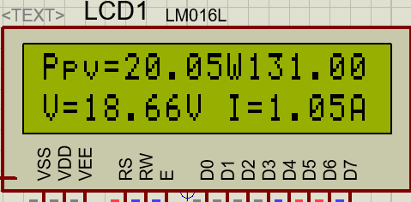

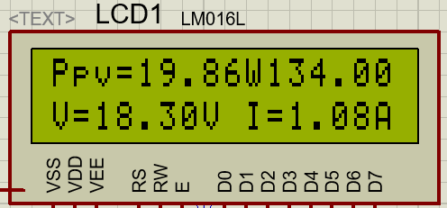

PWM sinyali ;

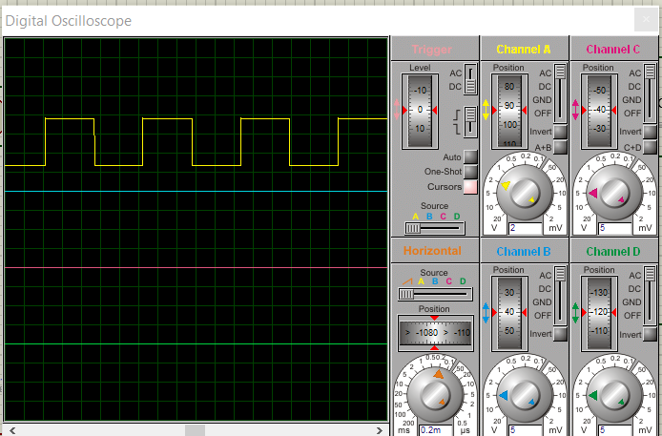

G=500W/m^2 için gözlemleyelim şimdi;

Vpv;

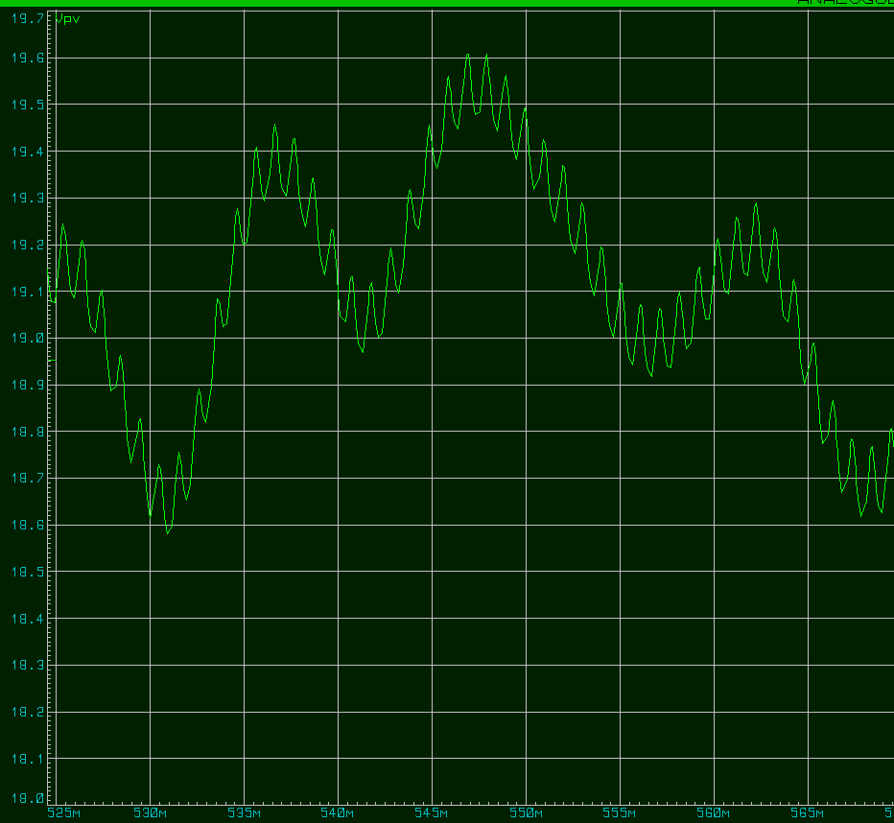

Ipv;

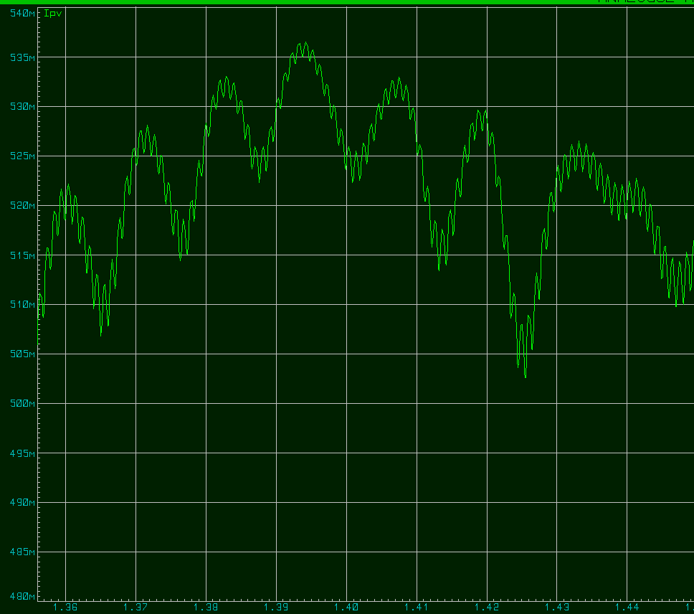

(Y koordinat düzlemi mA olarak)

Vout;

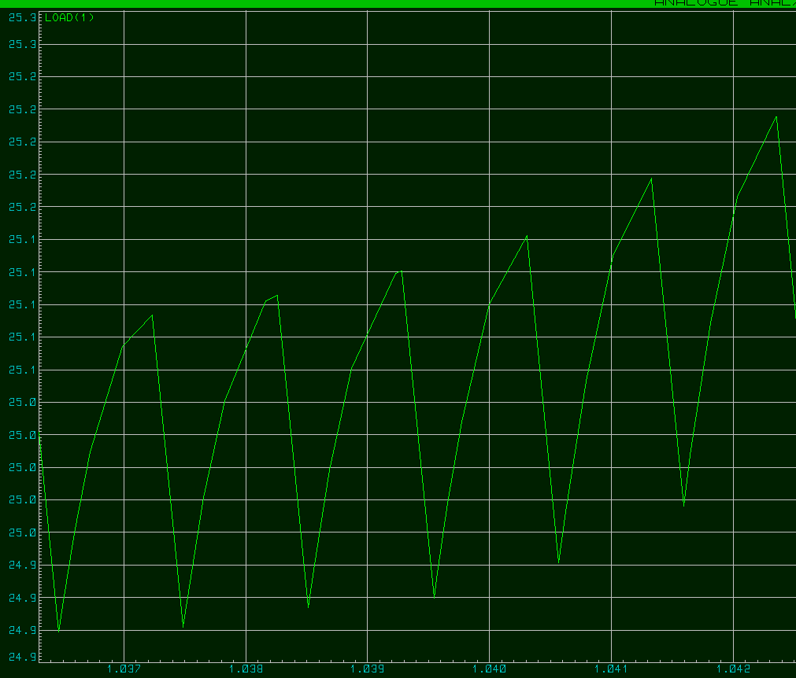

Ppv;

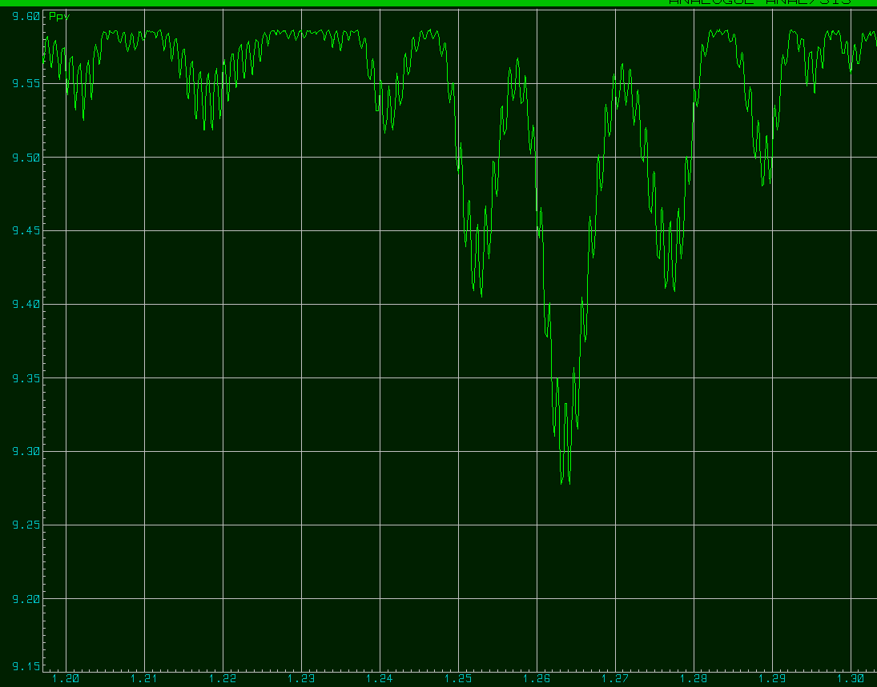

LCD ekran görüntüleri ;

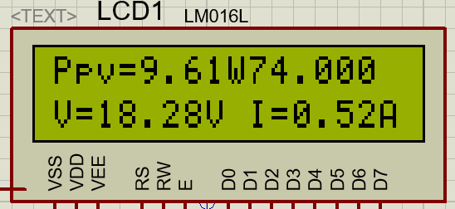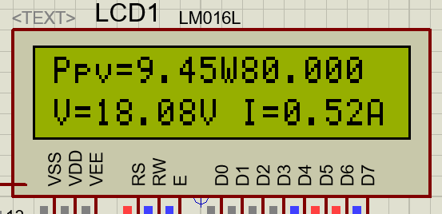

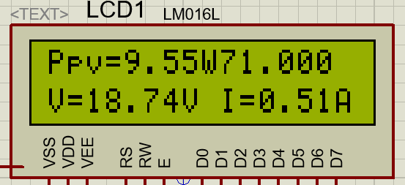

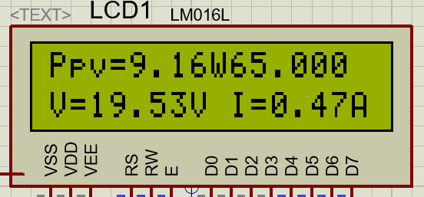

MPPT NEDEN ÖNEMLİ NİÇİN GEREKLİ, BİZ MÜHENDİSLER NİÇİN KULLANIYORUZ BUNUN DENEYİNİ FARKLI YÜKLERDE TEST EDECEĞİZ

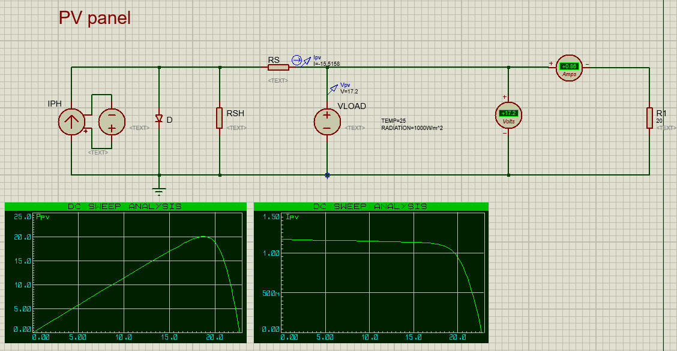

TEST TABLOSU

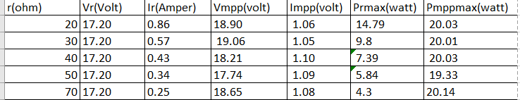

Düzeltme:🡺Tabloda Impp(volt) değil Amper alınacak birim.Impp(Amper)

PSpice analizi:

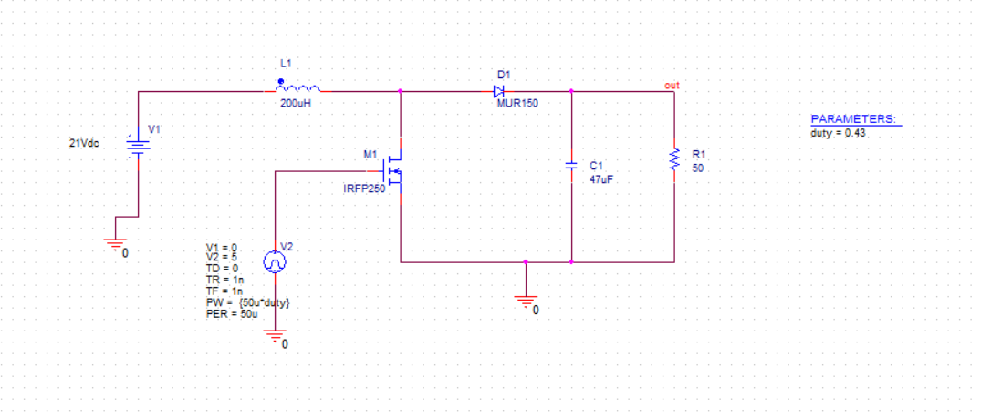

20w lık paneli bulamadığım için 25w lık panel bulabildim ve boost devresini 20kHz için uyarladım.

Vpv=20.74V

Ipv=1.21A

Vout=36V

F=20kHz

D=1-Vpv/Vo=0.43

R=Vpv/IL*(1-D)^2=50ohm

Lmin=D*(1-D)^2*R/2F=200uH

C=D/R*(DELTAVo/Vo)*F=47uF deltaVo/Vo=0.01 seçildi.

Diyot olarak mur150 yada schottky kullanılabilir.

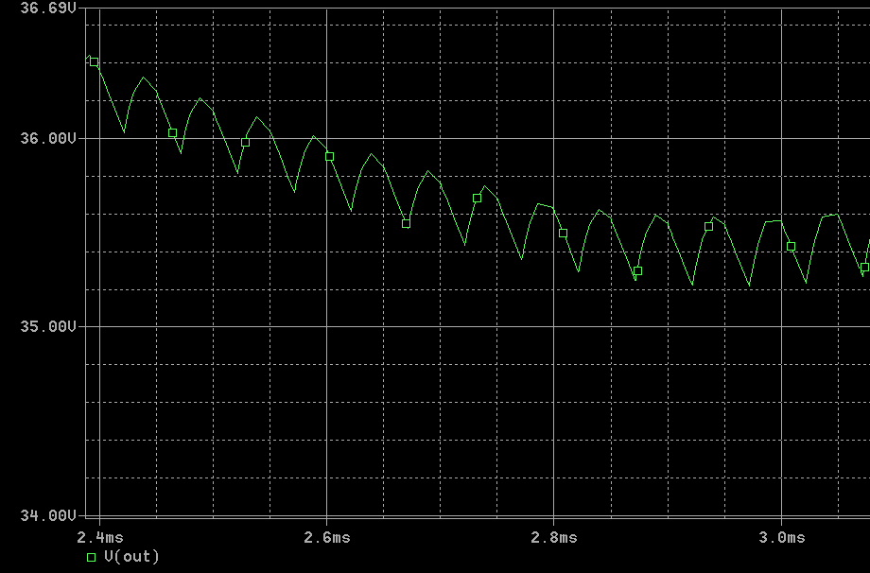

Farklı duty değerlerine göre çıkış gerilimleri: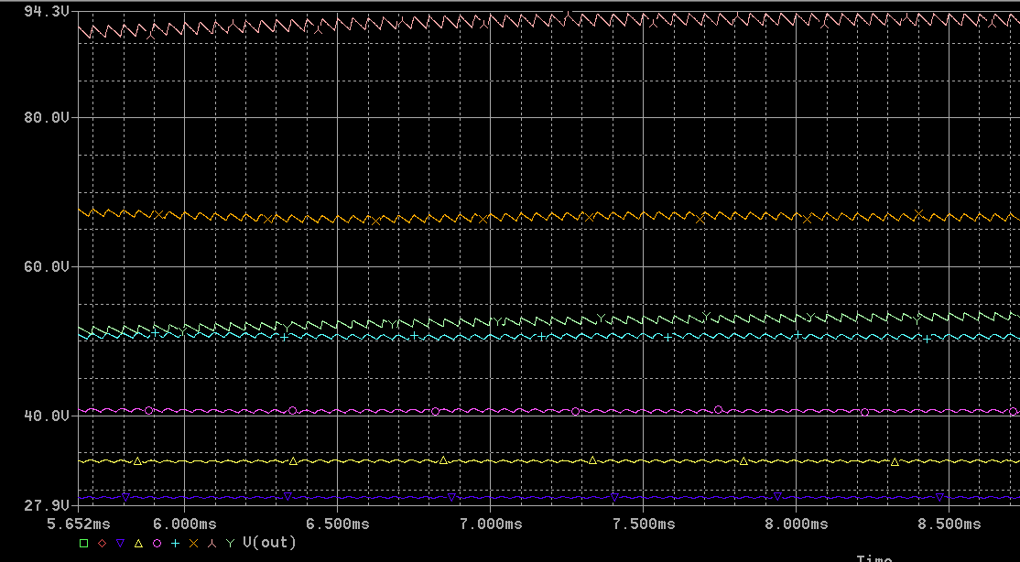

Bobin Akımı: 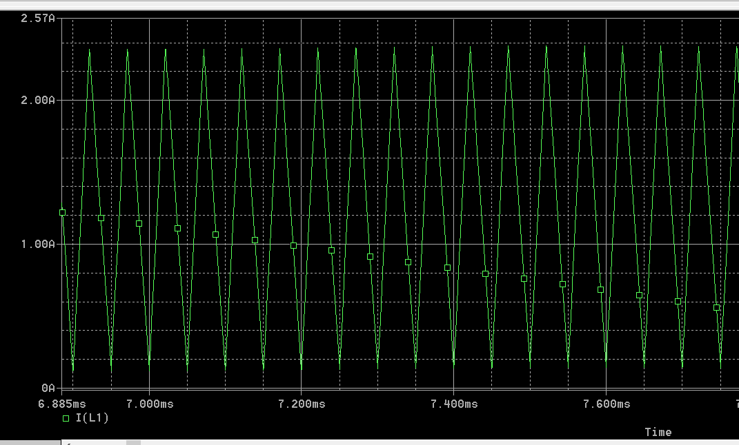

PWM sinyali(5V):

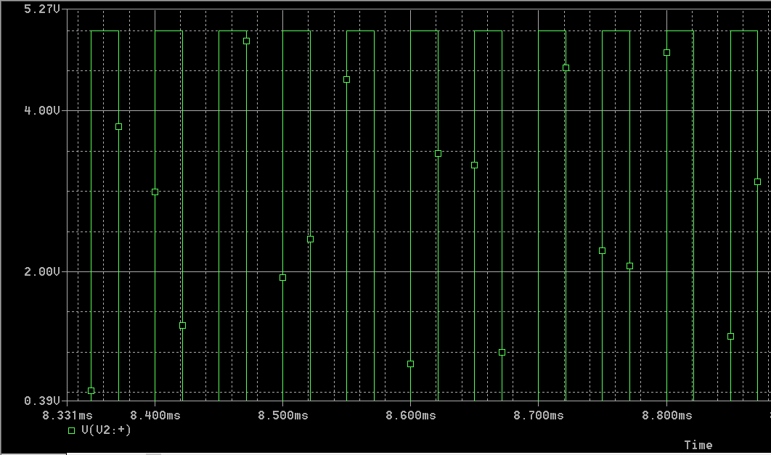

Arduino pwm çıkısı maksimum 5v verdiği için 5V kullanıldı.

Daha önce sistem yazılımı gereksinim bölümünde ki arduino kodu prototip olarak 1kHz için yazdım.

Arduino 20kHz için kod:(mppt algoritması)

#include <PWM.h>

#include <LiquidCrystal.h>

LiquidCrystal lcd(12, 11, 5, 4, 3, 2);

float sensorValue1 = 0;

float sensorValue2 = 0;

float voltageValue = 0;

float currentValue = 0;

float Power_now = 0, Power_anc = 0, voltage_anc = 0;

float delta = 3;

float pwm = 128;

int pwm_pin=9;

int32_t frekans=20000;

void setup()

{

InitTimersSafe( );

SetPinFrequencySafe(pwm_pin,20000);

lcd.begin(16, 2);

}

void loop()

{

sensorValue1 = analogRead(A0);

sensorValue2 = analogRead(A1);

voltageValue = (sensorValue1 * 5.0 / 1023.0) * 5;

currentValue = (sensorValue2 * 5.0 / 1023.0);

lcd.setCursor(0, 0);

Power_now = voltageValue * currentValue;

lcd.print("P=");

lcd.print(Power_now);

lcd.print("W");

lcd.print(“ Dty=”);

lcd.print(pwm);

lcd.setCursor(0, 1);

lcd.print("V=");

lcd.print(voltageValue);

lcd.print("V I=");

lcd.print(currentValue);

lcd.print("A");

if (Power_now > Power_anc)

{ if (voltageValue > voltage_anc)

pwm = pwm - delta;

else

pwm = pwm+ delta;

}

else

{

if (voltageValue > voltage_anc)

pwm = pwm + delta;

else

pwm = pwm - delta;

}

Power_anc = Power_now;

voltage_anc = voltageValue;

if ( pwm< 20)

pwm = 20;

if ( pwm > 150)

pwm= 150;

pwmWrite(pwm_pin,pwm);

}

İlk olarak boost devresini gerçekledim:

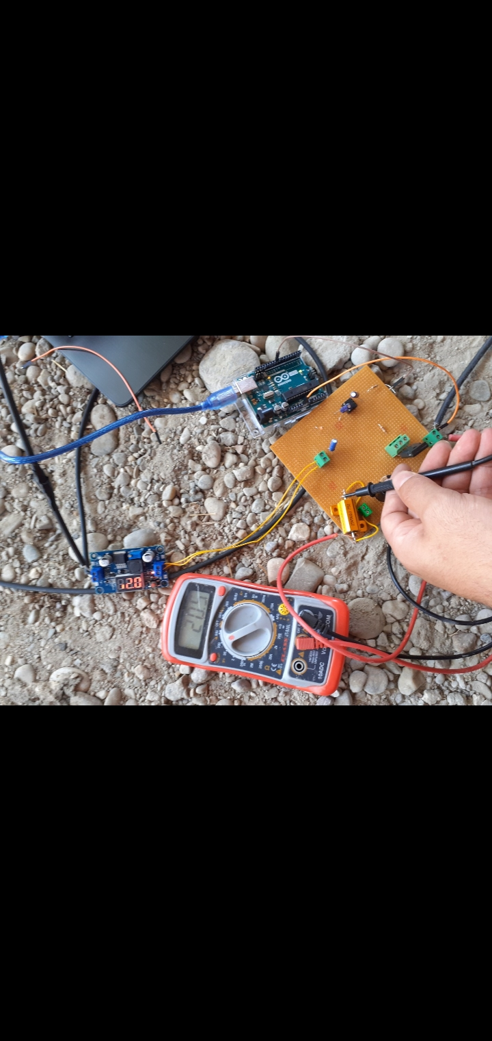

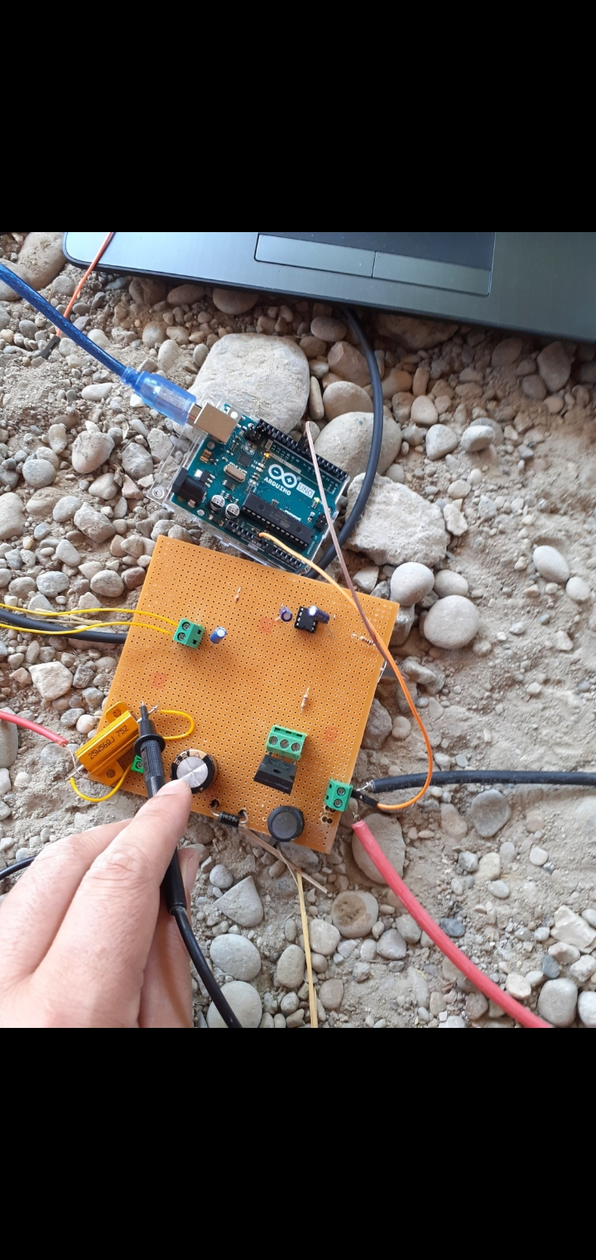

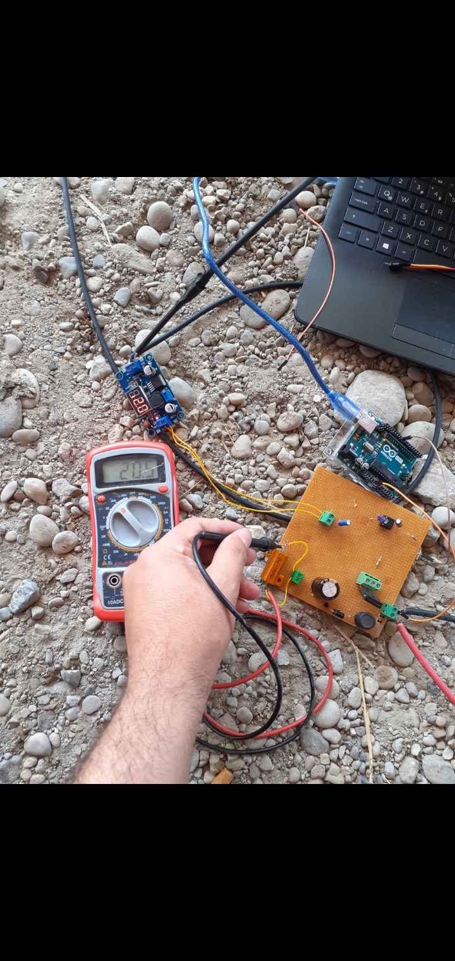



Boost devresini 12v dc aküde denedim.giriş 12V verince çıkısında 20.5V elde ettim.bunu PSpice

Analizi olarakda ispatladım.

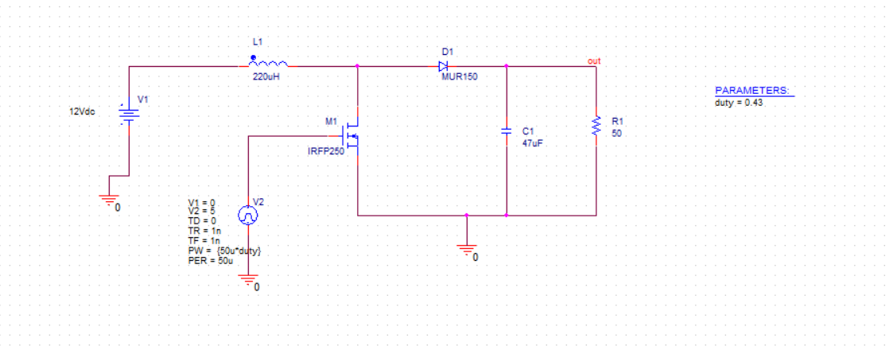

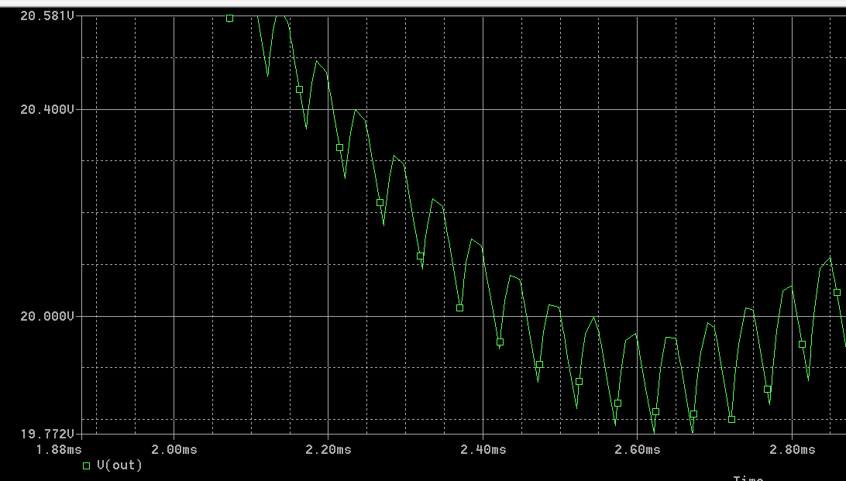

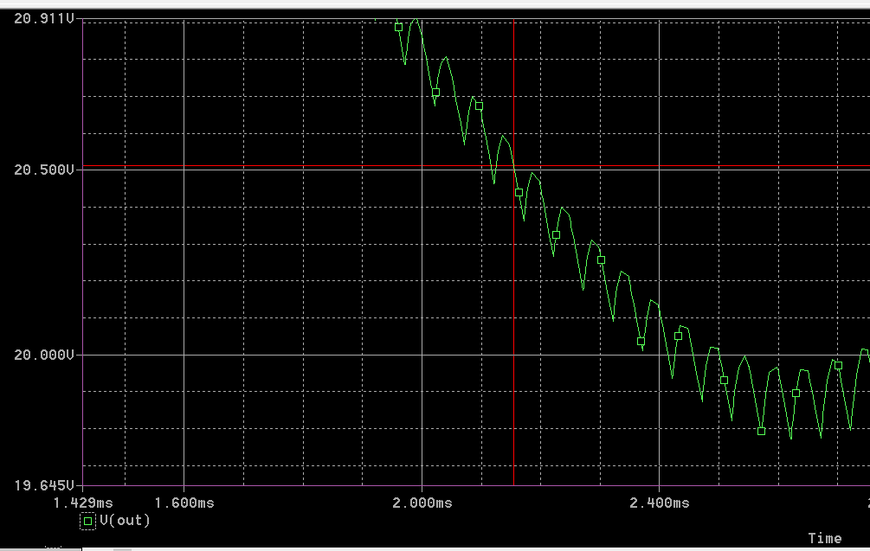

Boost için kullandığım arduino pwm kodum:

#include <PWM.h>

int pwm_pin=9;

int32_t frekans=20000; //for 20kHz pwm

void setup() {

InitTimersSafe();

SetPinFrequencySafe(pwm_pin,frekans);

}

void loop() {

pwmWrite(pwm_pin,110);//%50duty 127 demek 107 de duty %42 oluyor

}

MPPT devresi genel şeması:(devrenin genel kurulmuş hali)

